
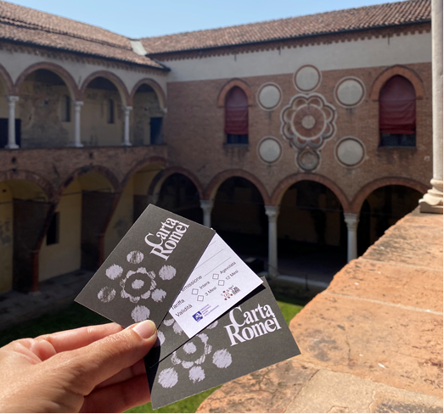
NASCE LA CARTA ROMEI: UN ABBONAMENTO PER VIVERE IL MUSEO

COMUNICATO STAMPA
Ferrara, 28.06.2021
Dal 1 luglio il Museo di Casa Romei, con nuove tariffe aggiornate e differenziate, permetterà di perdersi in un’atmosfera lontana nel tempo, di immergersi in ambienti stupefacenti ed emozionanti e di visitare ogni volta che lo si desidera gli spazi della dimora quattrocentesca meglio conservata della città. Come? Grazie ad uno specifico abbonamento che costituisce una vera novità per i musei statali della regione.
“Con l’abbonamento al museo, sostiene il Direttore Regionale Musei Emilia-Romagna Giorgio Cozzolino, il visitatore avrà un’opportunità unica, semplice ed economica per vivere e ripetere ogni volta che lo desidera l’esperienza di visita. Le nuove tariffe, continua il Direttore, prevedono da una parte un adeguamento del prezzo di ingresso a quello degli altri musei cittadini dall’altra offrono una importante novità, l’accesso a solo 1 euro alle Sale delle Sibille e dei Profeti e al Giardino delle Sibille”.
Nello specifico la nuova iniziativa offre ai visitatori, come commenta il Direttore del Museo Andrea Sardo, “ingressi illimitati per tutta la durata dell’abbonamento, a partire dalla data di acquisto per una durata di 3 o 12 mesi, ma anche l’opportunità di partecipare per il periodo scelto a tutte le iniziative organizzate presso il Museo come visite guidate tematiche, convegni, mostre, eventi, presentazioni di libri e di documentari, concerti, spettacoli e molto altro”.
L’iniziativa si inserisce, tra l’altro, in una programmazione di eventi musicali ampia e di alto livello che animerà gli spazi della dimora quattrocentesca nei prossimi mesi.
“Il nostro obiettivo, conclude Andrea Sardo, è quello di dare l’opportunità ai visitatori di vivere il museo come uno spazio di riflessione sul ricco patrimonio cittadino custodito e messo in valore. Il desiderio è che tramite l’offerta di un prezzo agevolato e personalizzato si possa stimolare la cittadinanza ad appropriarsi del suo patrimonio e a vivere il luogo come uno spazio identitario, anche solo per una breve sosta ristoratrice”.
La Carta Romei, questo il nome ideato grazie ad un gioco di parole con Casa Romei, consente la partecipazione gratuita ad eventi riservati esclusivamente ai titolari dell’abbonamento come inviti alle inaugurazioni, visite guidate col direttore, laboratori per adulti e famiglie, approfondimenti personalizzati e non per ultimo l’inserimento in una apposita mailing list che consentirà, a quanti lo desiderano, di rimanere aggiornati su tutte le iniziative e le attività del Museo.
Un’occasione da non perdere dunque, per partecipare alla vita culturale di Ferrara ed immergersi completamente nella sua straordinaria atmosfera rinascimentale.

Di seguito le tariffe relative alla Carta Romei e le nuove tariffe di accesso al Museo:
- Abbonamento annuale €10,00
- Abbonamento trimestrale €8,00
- Abbonamento trimestrale agevolato* €4,00
- Abbonamento annuale agevolato* €5,00
---------------------------------------------------------------------------------------------------------------------------
- Biglietto intero €5,00

- Biglietto agevolato* €2,00

- Biglietto intero limitato alle Sale Sibille e Profeti e Giardino delle Sibille €1,00

- Biglietto intero con mostra €7,00

Per tutta la durata della mostra Segni, Sinopie, Sequenze di Felice Nittolo, allestita fino al prossimo 30 settembre, per ovvi ragioni di continuità e coerenza, la tariffa intera di ingresso resterà di €5.

(*Riduzioni riservate ai cittadini UE e dei paesi SEE (EEA) di età compresa tra i 18 ei 25 anni e agli altri aventi diritto)

Museo di Casa Romei
Via Savonarola, 30 Ferrara
tel. 0532 234130
email: drm-ero.casaromei-fe@beniculturali.it

